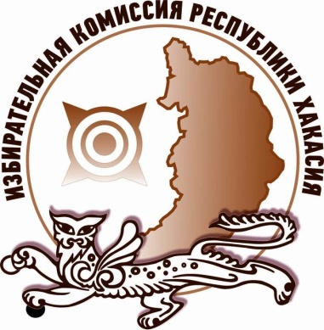
Избирком Хакасии рассмотрел сведения о поступлении и расходовании средств политических партий за 1 квартал 2021 года

Избирательная комиссия Республики Хакасия проанализировала и приняла к сведению информацию о поступлении и расходовании средств региональных отделений политических партий, зарегистрированных на территории Республики Хакасия за первый квартал 2021 года.
Сведения за отчетный период в республиканский избирком в установленный законом срок представили 19 региональных отделения партий. Региональное отделение партии «ПАТРИОТЫ РОССИИ» сведения не представило, соответствующее представление направлено в Управление Министерства юстиции Российской Федерации по Республике Хакасия
Отчеты, в которых суммы поступления и расходования средств равны нулю, представили 14 региональных отделений партий. 5 партий получили на осуществление уставной деятельности 10,03 миллионов рублей. Пожертвования в виде денежных средств и иного имущества составили около 2,28 миллионов рублей.
На осуществление уставной деятельности региональными отделениями политических партий израсходовано 7,67 миллионов рублей.

Отдел общественных связей и информации ИК РХ
23-94-37

